**ОТЧЕТ ПО ПРАКТИЧЕСКОЙ РАБОТЕ № 2**

**студента гр. И-1-21**

**Данюшис Максим**

По дисциплине: «Алгоритмизация и программировние»

Тема занятия: «Знакомство со средой программирования»

Цель занятия: научить создавать проекты, записывать код программы и

компилировать в интегрированной среде прграммирования.

1. **Ответ на задание 1 (рис.1):**

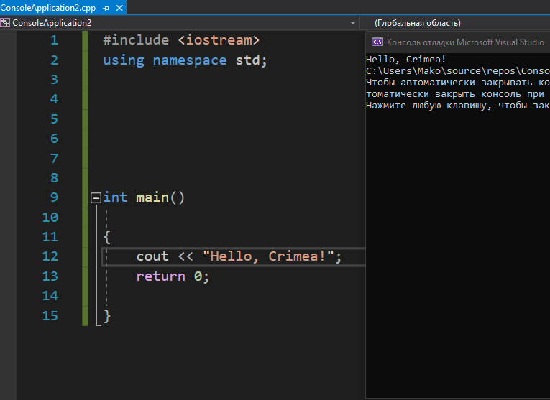

Рисунок 1